G理财与基金对比报告(高风险)

# 2020-10-28

# 一、真实历史交易复现：

复现周期：2016-01-04——2020-10-28

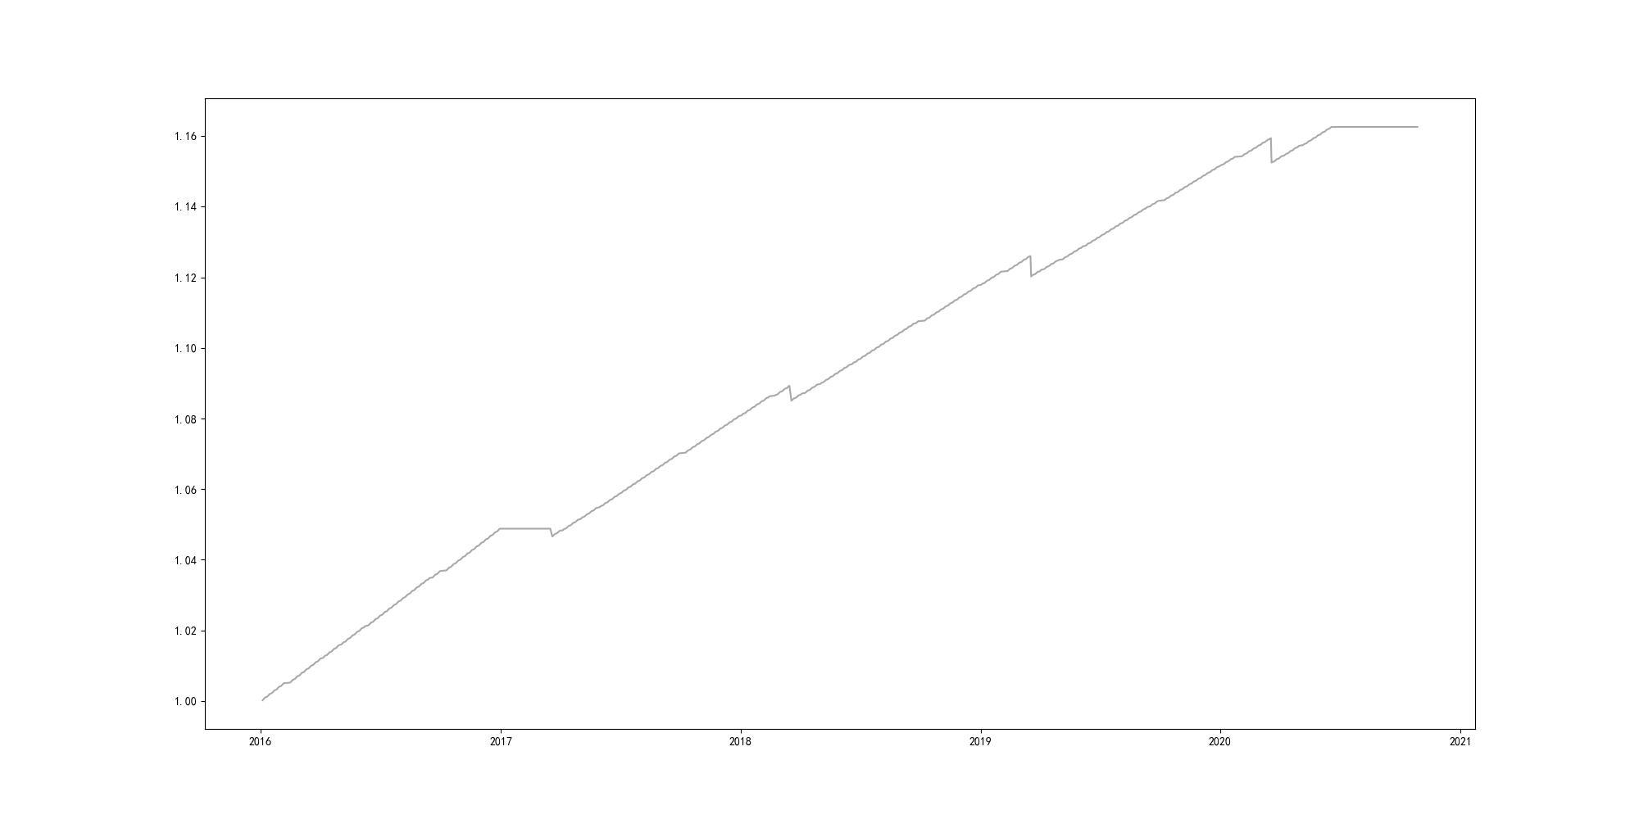

期间收益：16.24%(20万元)

# 二、高风险组合公募基金投资对比复现

持仓组合类别：高风险组合

投资方法：每次申购均买入对应季度的高风险组合，买入后每持有11个月调整一次

复现周期：2016-01-04——2020-10-28

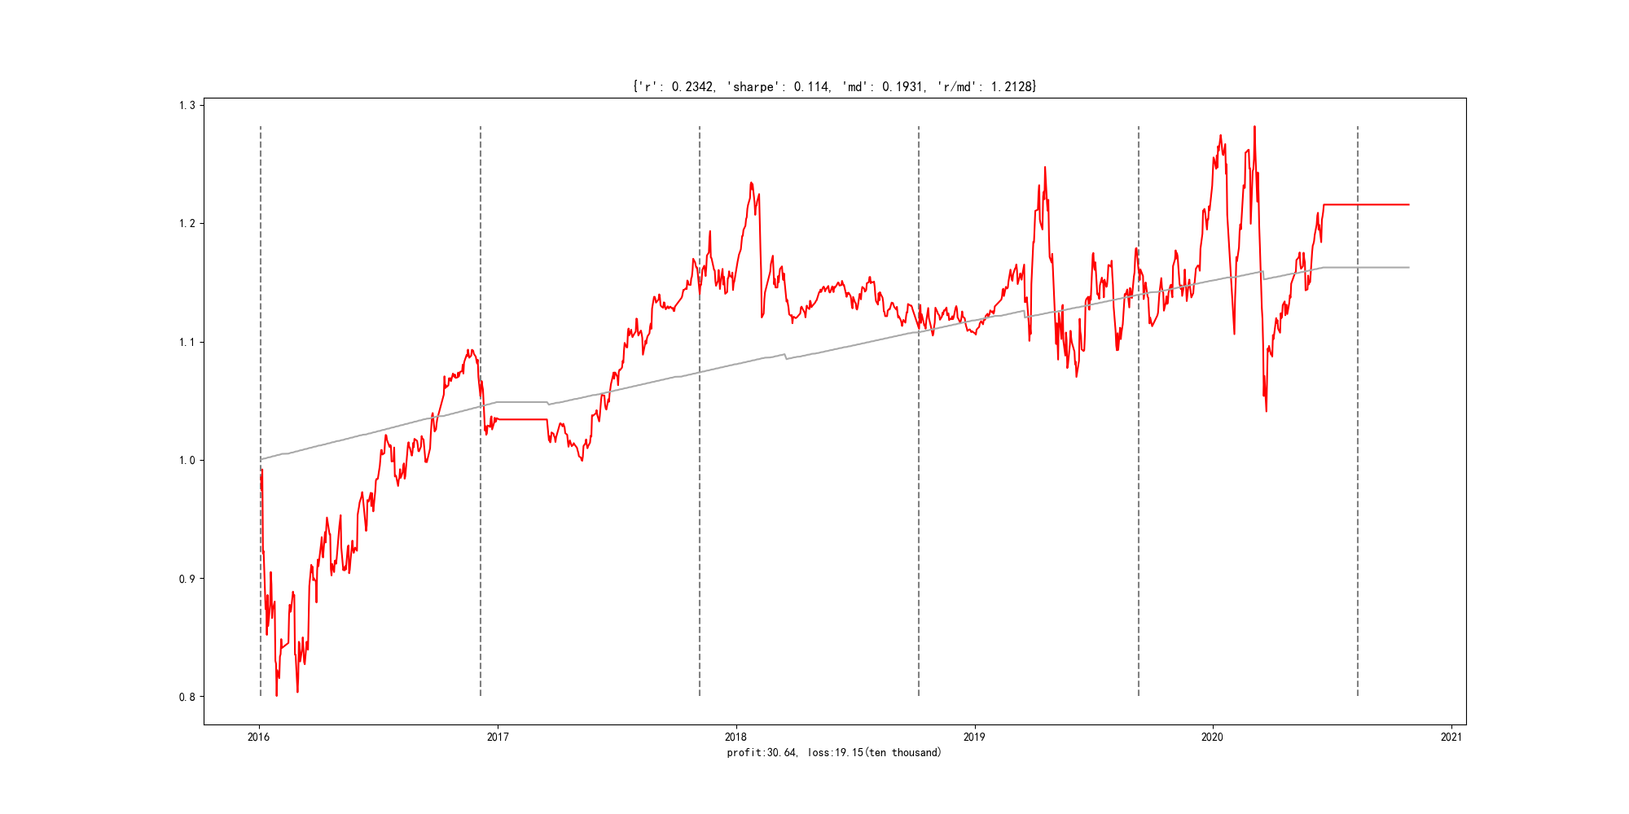

期间收益：23.42%(31.0万元)比原来提高了55.0%

组合最大回撤（可能面临的最大风险）：19.31%

# 三、推荐基金组合

组合类别：高风险公募基金组合

组合更新时间：2020年4季度（组合明细如下图所示）

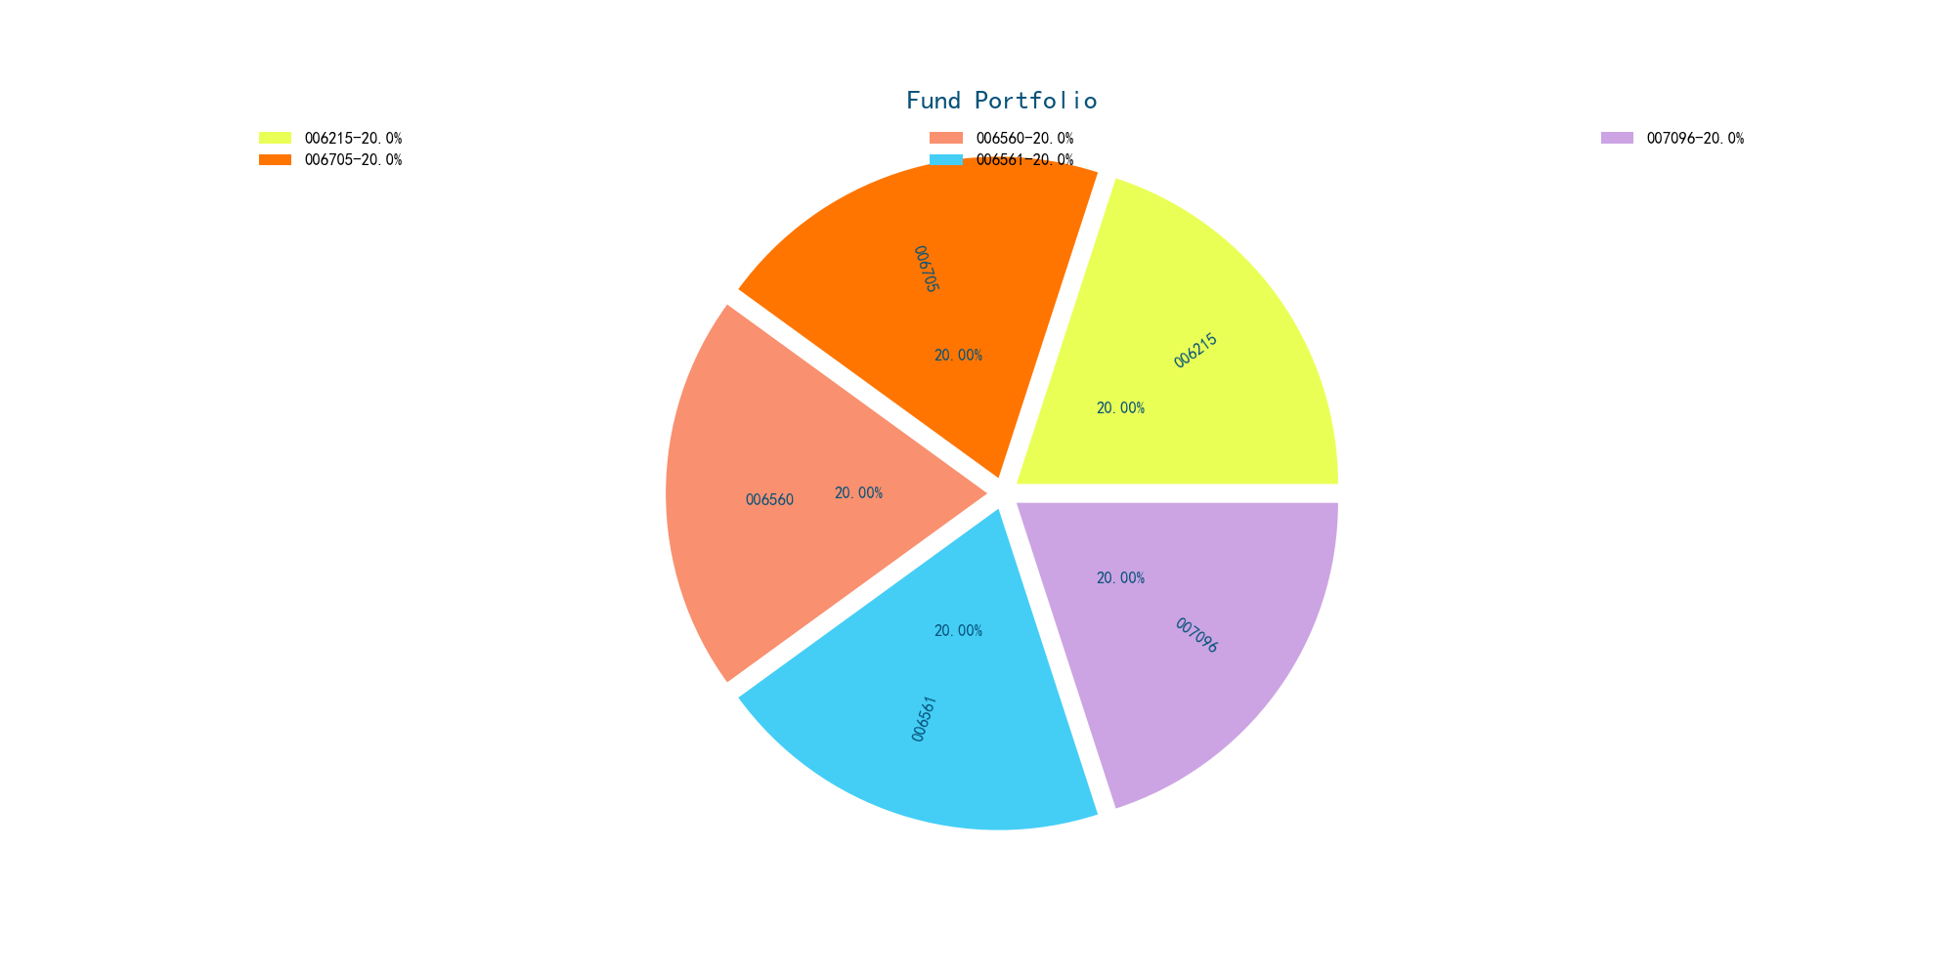

组合明细（以100万元计算）：

006215平安500ETF联接C——20万

006705易方达MSCI中国A股国际通ETF联接C——20万

006560华夏中证四川国改ETF联接——20万

006561华夏中证四川国改ETF联接C——20万

007096大成300C——20万